Мероприятие в рамках предметной недели в ГДО «Финансовая грамотность»
Тема: Азбука финансовой грамотности.
Цель: содействие финансовому просвещению и воспитанию детей дошкольного возраста, формирование элементарных представлений о финансовой грамотности, развитие экономических представлений при помощи игровых ситуаций. Воспитывать представления о сущности таких нравственных категорий, как экономность, бережливость.

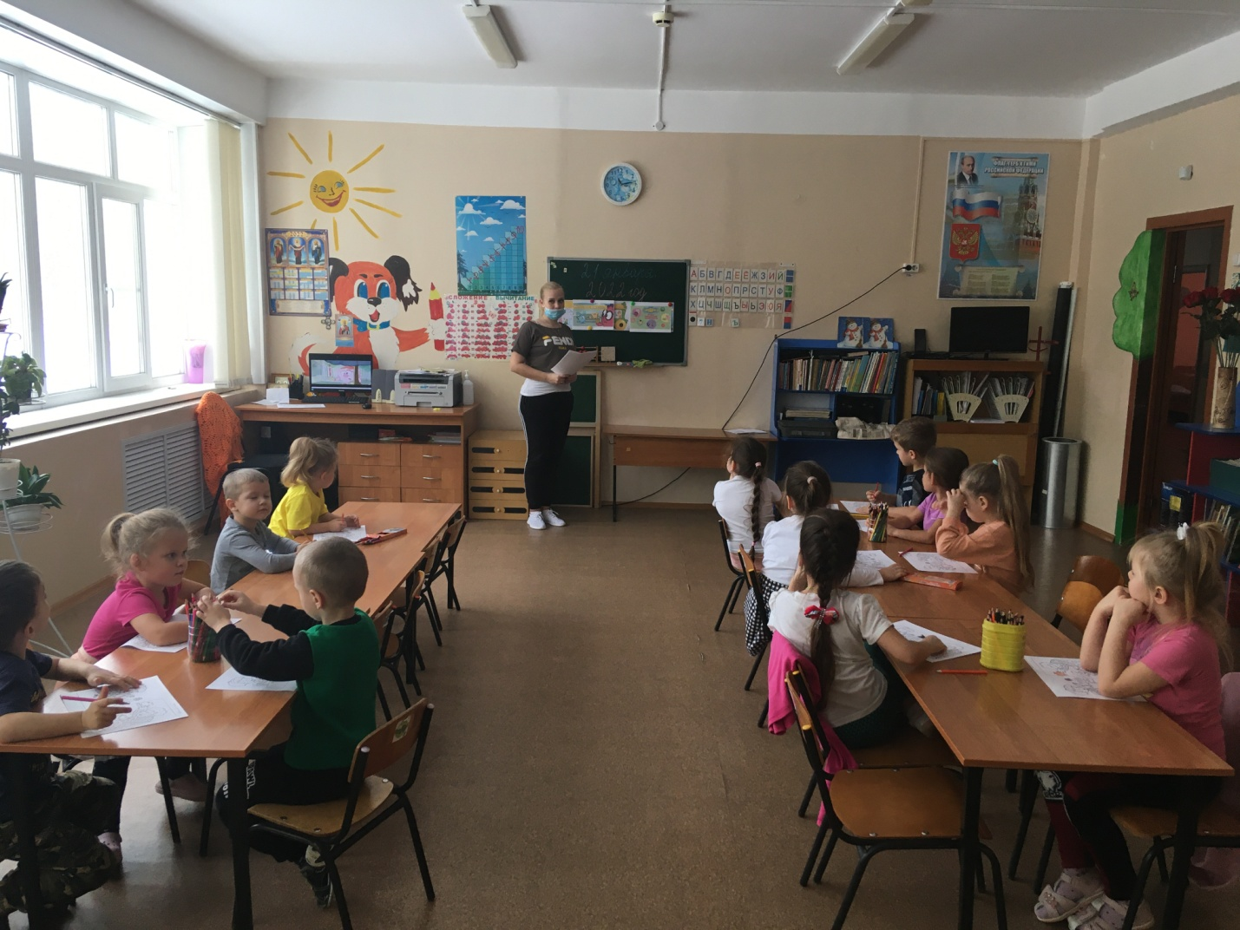
Рассказ детям о понятии «Финансовая грамотность»

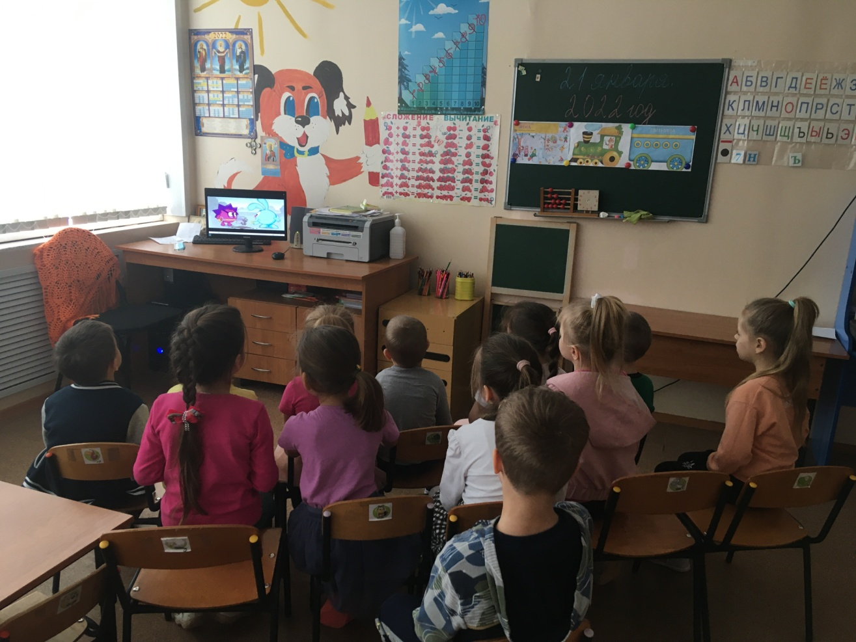

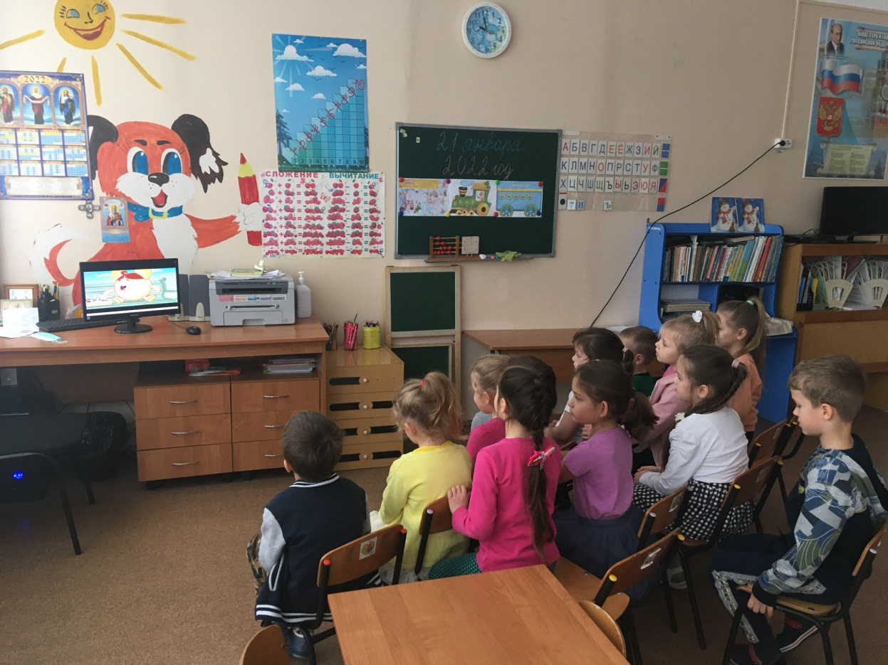
Просмотр мультфильма «Азбука финансовой грамотности (смешарики)»
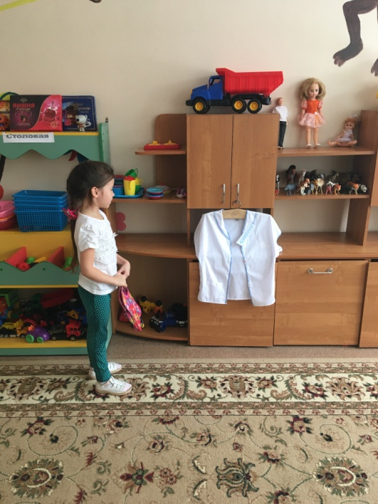
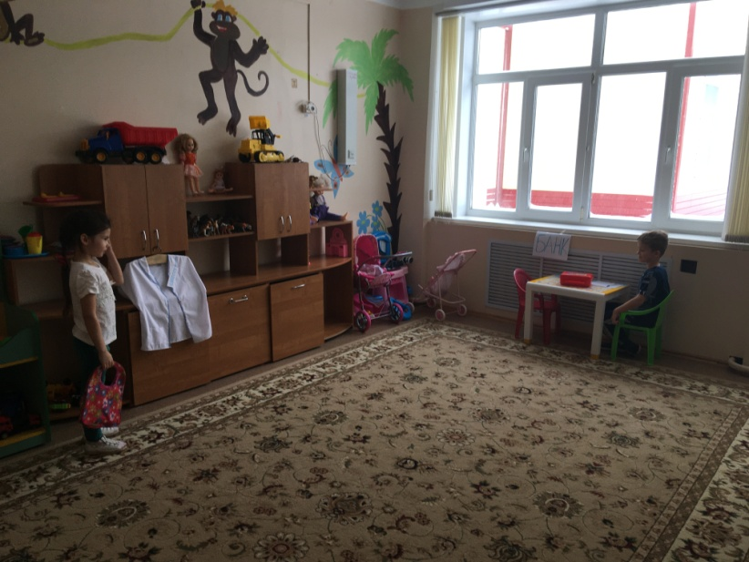
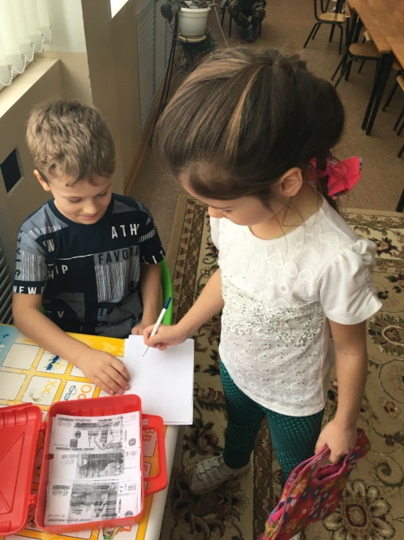
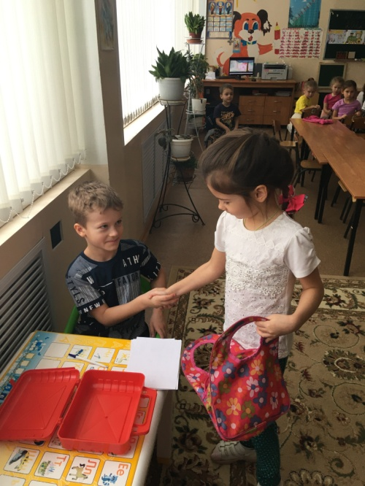
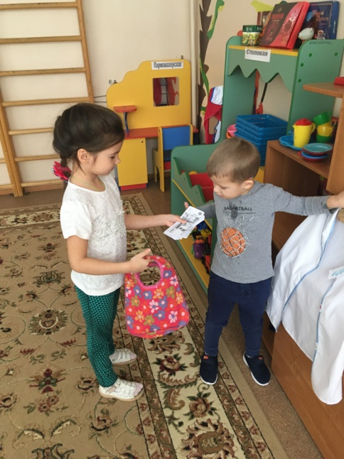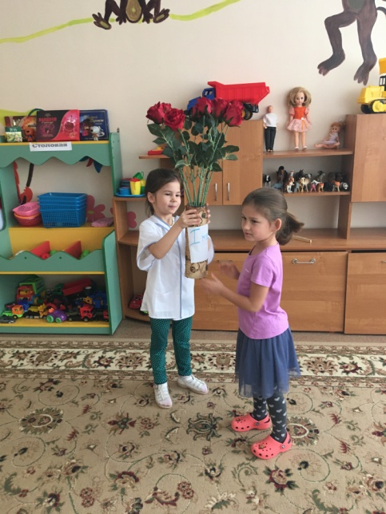
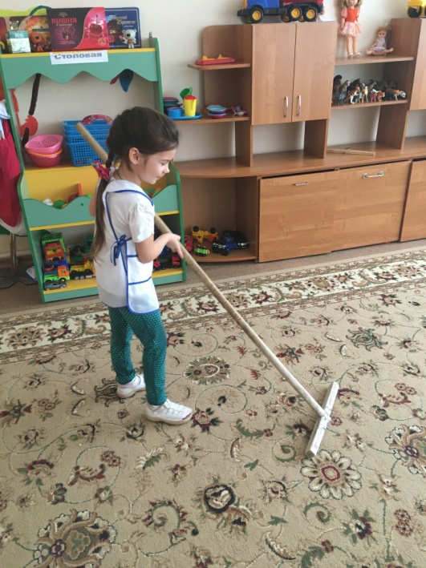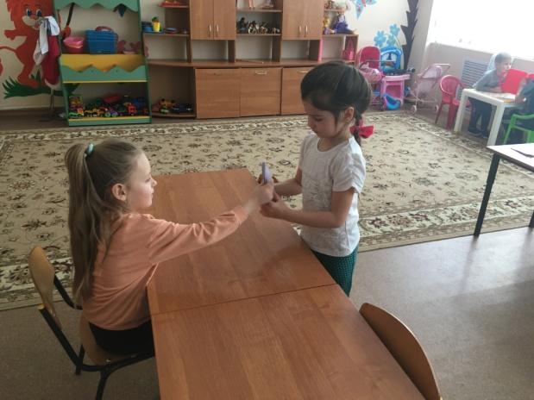
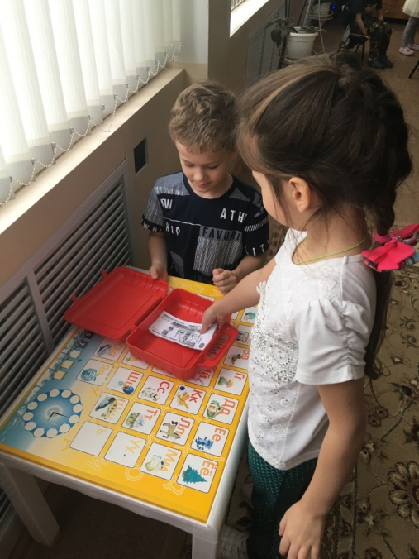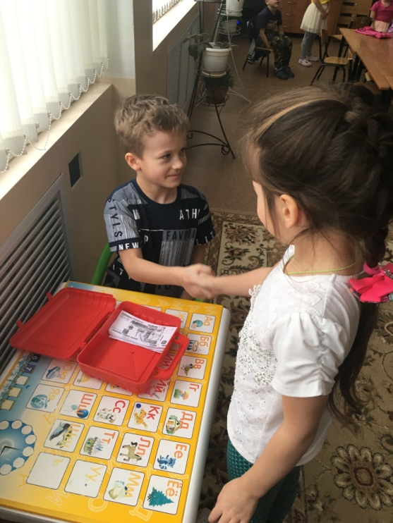

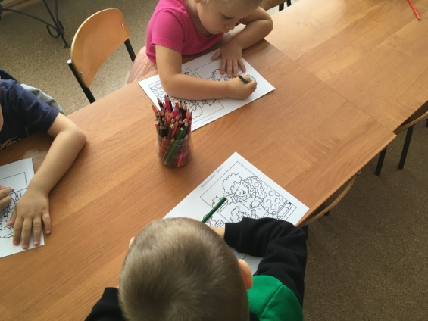
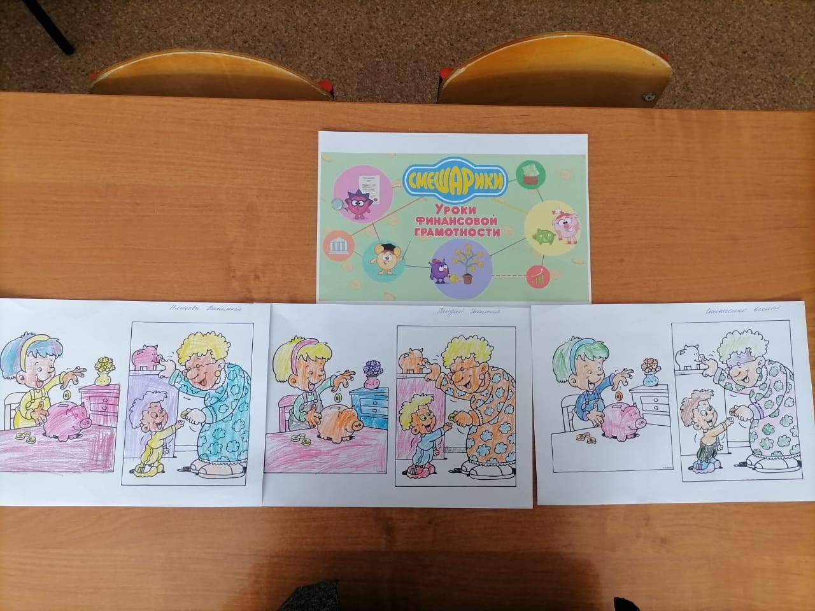

Подведение итогов мероприятия.

